

**CONSFĂTUIRI JUDEȚENE –ÎNVĂȚĂMÂNT PRIMAR**

**"Educația, punte între inovație, cultură și tradiție"**

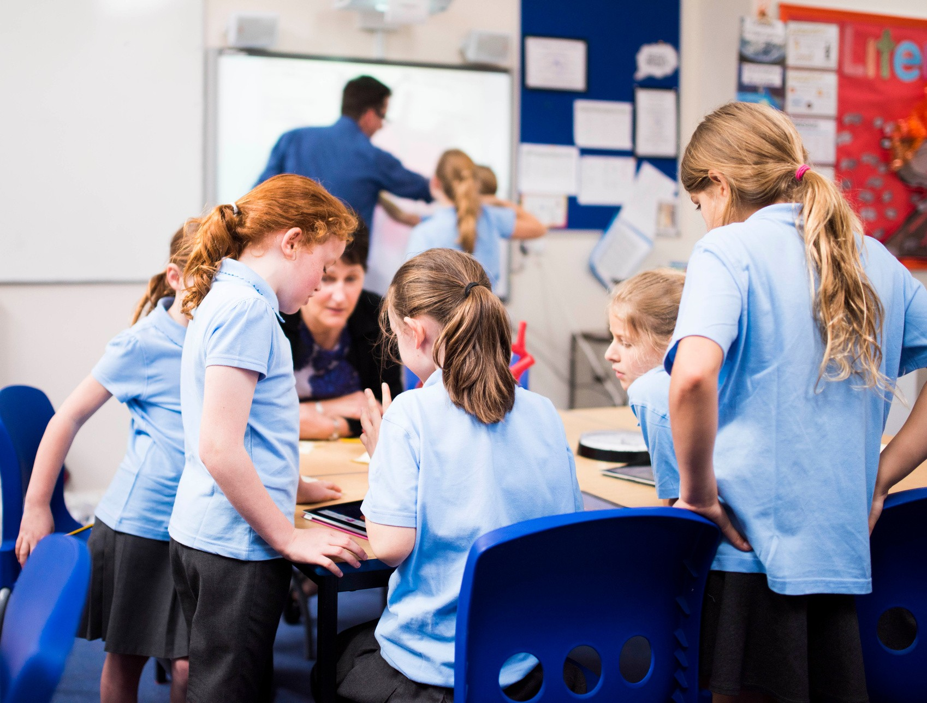Aspecte legislative Anul școlar 2022-

2023



# Legislație în vigoare

[ORDIN Nr. 3.505 privind structura anului scolar 2022-2023](STRUCTURA%20ANULUI%20SCOLAR%202022-2023.jpg)



ORDIN nr. 4183/ 2022 pentru aprobarea Regulamentului-cadru de organizare şi funcţionare a unităţilor de învăţământ [preuniversitar](2%20ROFUIP_final_consfatuiri_SATU%20MARE.docx)



ORDINUL nr. 3.371 din 12 martie 2013 privind aprobarea planurilor-cadru de invatamant pentru invatamantul primar si a Metodologiei privind aplicarea planurilor-cadru de învățământ pentru învățământul [primar](OMEN_nr._3371_2013_privind_aprobarea_planurilor-cadru_inv_primar_si_a_Metodologiei_privind_aplicarea_planurilor-cadru_de_invatamant.pdf)



Ordinul nr. 3.062/2022 privind aprobarea METODOLOGIEI privind organizarea Programului „[A doua șansă](4%20Programul%20A%20doua%20Sansa_consfatuiri_2022_Satu%20Mare%20(1).docx)” — învățământ primar

Ordinul nr. 4742/ 2016 privind aprobarea [Statutului Elevului](3%20Statutul%20elevului_prezentare_Satu%20Mare_2022.docx)

ORDINUL 5893/ 2016 privind [temele pentru acasă](6%20Tema%20pentru%20acasa.docx) în învățământul preuniversitar

[Repere clasa pregatitoare](9%20%20Repere%20clasa%20pregatitoare_%20Satu%20Mare%20_2022_%20final.ppt)

ORDIN pentru modificarea anexei Ordinului ministrului Educației Naționale nr. 3060/2014 pentru aprobarea condițiilor de organizare a taberelor, excursiilor, expedițiilor şi a altor activități de timp liber în sistemul de învățământ preuniversitar

ORDIN Nr. 5034/2016 din 29 august 2016 pentru aprobarea Metodologiei de organizare a Programului naţional "Şcoala altfel"

[ORDINUL nr. 1.456 din 25 august 2020](https://legislatie.just.ro/Public/DetaliiDocumentAfis/229618) privind NORMELE DE IGIENĂ din unitățile pentru ocrotirea, educarea, instruirea, odihna și recreerea copiilor și tinerilor

Ordinul nr. 5489/2011 din 29/09/2011 pentru aprobarea [Metodologiei privind promovarea a 2 ani de studii](Ordinul%20MECTS%20nr.%205489%20din%202011.pdf) într-un an şcolar în învăţământul preuniversitar

OME 4096 din 22.06.2022 privind aprobarea programei școlare pentru disciplina opțională [„Start în aventura cunoașterii Universului](1.Prezentare%20CDS.mp4)”, curriculum la decizia școlii — învățământ primar

https://[www.edu.ro](http://www.edu.ro/)

h[ttps://rocnee.eu](https://rocnee.eu/)

# <https://programe.ise.ro>

# C:\Users\ISJ\Desktop\CONSFATUIRI PRIMAR 2022\CONSFATUIRI INV PRIMAR\primulclopotel-32352.jpg